说明：此“论文模板”是由多篇文章拼接而成，内容多有不连贯处，仅供修改体例格式时参考，
详见批注！
乙烷脉动热管的启动性能和传热特性

董XX，段XX^{1,2}，许XX²，洪 X³，王XX¹
(1.西安交通大学 化学工程与技术学院，陕西 西安 710049; 2.陕西航天机电环境工程设计院有限责任公司，陕西 西安 710100; 3.浙江智海化工设备工程有限公司，浙江 湖州 313000)

摘要：设计了三维柱状管式脉动热管，铜管尺寸为内径2 mm，外径3 mm，蒸发段和冷凝段长度分别为220 mm和180 mm。以乙烷为工作流体，在中低温(－100—0 ℃)范围内对脉动热管的启动性能和传热特性进行了研究，并分析了工质热物理性质对脉动热管的影响。实验结果表明：在蒸发段无热输入下，脉动热管的自启动受到工作温度的影响。只有当工作温度降低至某一程度时，脉动热管才能成功实现自启动，同时当工作温度越接近工质的沸点，脉动热管越容易启动。研究还发现脉动热管的最佳工作温度不受加热功率的影响，不同加热功率下脉动热管的最佳工作温度均为－60 ℃。
关键词：乙烷；脉动热管；启动性能；传热；工作温度
中图分类号：TK 124 文献标识码：A 文章编号：
DOI:
Start-up performance and heat transfer characteristic
of ethane pulsating heat pipe
DONG Xxx-xx¹, DUAN Xx-xx^{1,2}, XU Xx-yx², HONG Xx³, WANG Xxx-xx¹
(1. School of Chemical Engineering and Technology, Xi’an Jiaotong University, Xi’an 710049, Shaanxi Province, China; 2. Shaanxi Aerospace Mechanical and Electrical Environmental Engineering Design Institute Co. LTD., Xi’an 710100, Shaanxi Province, China; 3. Zhejiang Zhihai Chemical Equipment Engineering Co. LTD., Huzhou 313000, Zhejiang Province, China)
Abstract: A three-dimensional cylindrical pulsating heat pipe is designed. The size of copper pipe is 2 mm in inner diameter and 3 mm in outer diameter. The length of evaporation section and condensation section are 220 mm and 180 mm respectively. Ethane was used as the working fluid, the start-up performance and heat transfer characteristics of the pulsating heat pipe were studied in the low and medium temperature range (－100-0 ℃), and the influence of thermophysical properties of working medium on pulsating heat pipe was analyzed. The experimental results show that the automatic start of the pulsating heat pipe will be affected by the operating temperature without heat input in the evaporation section. Only when the operating temperature is reduced to a certain level, the pulsating heat pipe can successfully achieve self-starting. At the same time, when the working temperature is close to the boiling point of the working medium, the pulsating heat pipe is easier to start. The study also found that the optimal operating temperature of the pulsating heat pipe is not affected by the heating power. The optimal working temperature of pulsating heat pipe under different heating power is －60 ℃.
Key words: ethane；pulsating heat pipe；start-up performance；heat transfer；working temperature

脉动热管是一种解决高热流密度散热问题的新型被动传热元件^{[1]}，被广泛应用于电子设备散热、余热回收、航空热管理等领域^{[2-3]}。由于热物理性质的不同，工质的选择对于脉动热管的传热性能有着重要影响，现阶段脉动热管研究所使用的工质主要分为两类：常温工质(水、乙醇、丙酮等)^{[4-6]}和深低温工质(氦、氮、氢等)^{[7-9]}。吕绍凡^{[10]}对乙醇-水双工质脉动热管进行了实验研究，揭示了加热功率、体积配比及充液率对传热性能的影响，发现在中小功率时充液率、体积配比对热管性能的影响较大，而在中高功率时影响较小。鲁春雷^{[11]}在丙酮溶液中加入戊醇，研究了不同充液率下工质对脉动热管性能的影响，发现在高充液率下纯丙酮工质脉动热管的性能要优于戊醇/丙酮混合溶液的脉动热管。Xu^{[12]}等研究了倾斜角对液氦低温脉动热管的影响，发现脉动热管的有效导热系数随着倾斜角的增大而增大。文献[13]对液氮脉动热管进行了充液率为20%—40%下的性能研究，得出在20%充液率下脉动热管有着最大热导系数为70 kW/K。
近年来由于节能环保的要求，斯特林低温冰箱开始受到越来越多学者的关注。斯特林制冷机冷头到冰箱的冷量传递是影响系统整体效率的关键因素，也是目前急需解决的重要技术问题。因高效的导热性^{[14-15]}、简单多变的结构^{[16-17]}等特点，脉动热管在斯特林低温冰箱的冷量传递方面具有独特优势，两者的结合是未来小型斯特林制冷系统的重要发展方向。基于此本文设计了一种三维柱状管式脉动热管，并选择低温工质乙烷为工作流体，通过实验的方法探究了脉动热管在中低温区(－100—0℃)的启动性能和传热特性，并分析了工质热物理性质对脉动热管的影响。
1 实验
1.1 实验试剂与仪器
无水乙醇，分析纯，纯度大于99.7%，国药集团化学试剂有限公司；正丁醇，无水级，纯度大于99.8%，阿拉丁化学试剂有限公司；去离子水，自制。卡尔·费休水分分析仪由瑞士万通生产。
1.2 实验装置
图1为实验系统示意图，主要包括：数据采集系统、充液系统、绝热系统、加热系统和冷却系统ISMO（无限维滑模观测器）。本实验的数据采集通过标定后的铂电阻(Pt100，精度0.1 ℃)来完成，铂电阻信号通过Agilent34970A数据采集仪进行采集。绝热系统采用了真空度可达10⁻⁷ Pa量级的真空泵来为脉动热管营造近似真空的环境，以减少热量损失。加热系统采用的是直径为0.2 mm的Ni-Cr电加热丝为蒸发段输入热量，通过改变直流电源的电压值来得到不同的加热功率。冷却系统采用一台脉管制冷机来为冷凝段提供冷量，图2为脉管制冷机的性能曲线。为减小接触热阻，在冷指与冷凝段铜块之间涂上一层低温导热硅脂。
(a)系统原理图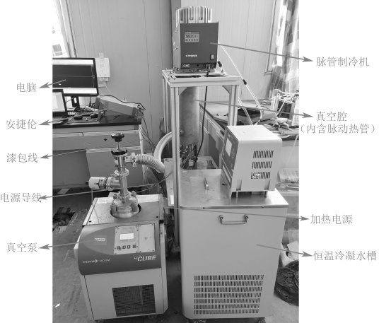
(b)系统实物图
图1 实验系统示意
Fig.1 Schematic diagram of the experimental system

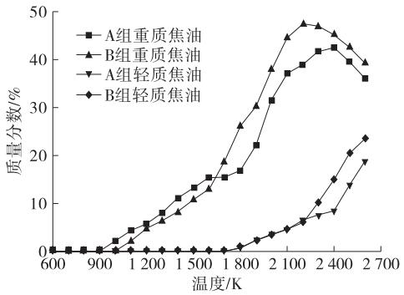
图2 轻、重质焦油产率随温度变化图
Fig.2 Variation of the yield of light and heavy tar with temperature
合适的管径对于脉动热管的启动和稳定运行至关重要，脉动热管内径d^{[18]}的公式如下：
(1)
式中：σ为表面张力，[N/m]；ρ_{L}和ρ_{V}分别为液体密度和气体密度，[kg/m³]。本实验选用工质为乙烷，根据式(1)，选用了内径2 mm，外径3 mm的圆形紫铜管。图3为脉动热管的结构示意图，由于脉管制冷机的冷头结构为圆柱体，故冷凝段长度近似为180 mm，蒸发段长度为220 mm，绝热段长度为180 mm，脉动热管共有9个弯头，18根管道。
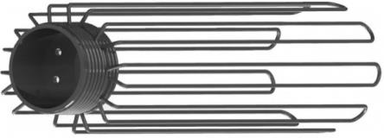
图3 脉动热管结构图
Fig.3 Structure diagram of Pulsating heat pipe
1.2 数据处理
在本实验中采用热阻R(℃/W)来衡量脉动热管的传热性能，其定义为蒸发段与冷凝段的平均温差与有效加热功率的比值：
(2)
(3)
式中：T_{eva}为蒸发段平均温度，K；T_{con}为冷凝段平均温度，K；Q为加热功率，W，U为直流电源的电压，V，I为直流电源的电流，A。
图4 速度云图
Fig.4 Velocity cloud chart
实验共布置了12个温度测点，如图4所示。T₁至T₁₂为脉动热管稳定运行时的平均测温结果，测温时长为30分钟。蒸发段平均温度T_{eva}和冷凝段平均温度T_{con}的计算如下：
(4)
(5)
1.3 误差分析
本实验的误差主要包括温度测量误差、加热功率误差和系统漏热误差。温度测量采用的Pt100铂电阻在安装前已经完成标定，精度为0.1 ℃，数据采集仪Agilent34970A的精度为0.1 ℃。直流加热电源的电压与电流的控制精度均为0.1，电压和电流的量程调节范围分别为0—80 V和0—3 A。在实验过程中，真空罩内的真空度保持在10⁻⁵ Pa，经辐射换热公式计算，在最低－100 ℃时漏热量小于0.025 W。根据误差传递理论，实验所测得的脉动热管热阻的不确定度^{[19]}小于8.7 %。
2 实验结果讨论
2.1 不同工作温度时的启动性能
在分析实验现象前首先需要声明的是工作温度即为脉动热管稳定运行时冷凝段的温度。图5(a)为40%充液率、－100 ℃工作温度时脉动热管的降温曲线。从图中可以看到，脉动热管降温200 s后冷凝段温度开始发生波动，且蒸发段和冷凝段之间的温差大幅度降低，最大不超过20 ℃，这说明工质的存在增强了热量从冷凝段到蒸发段的传递，极大地改善了脉动热管的温度均匀性。温度波动的开始通常被认为是脉动热管的启动标志，从图5(a)可以看出，当冷凝段温度降低至－40 ℃时，蒸发段温度也开始发生波动，说明脉动热管已经成功启动，并且随着冷凝段的温度在－100 ℃上下稳定波动，蒸发段的温度也保持平稳波动，这说明脉动热管已经自发的进入稳态运行，并且蒸发段和冷凝段最大温差不超过20 ℃。不难看出如果将所设计的脉动热管安装在斯特林低温冰箱的箱体壁面上，那么冷头与箱体的温度将会比较接近，冰箱内的温度分布也会非常均匀，说明将脉动热管运用于斯特林低温冰箱的冷量传递是完全可行的，具有非常大的应用价值。
图5(a)、(b)分别为－60、0 ℃工作温度时脉动热管的降温过程。在0 ℃的降温过程中，蒸发段和冷凝段的温度都没有出现波动，说明脉动热管没有成功启动，而当冷凝段温度降低至－60 ℃时，蒸发段和冷凝段温度均能保持平稳波动。通过这两个不同工作温度的降温曲线可以发现，脉动热管在蒸发段无热输入下的自启动受到工作温度的影响，只有当工作温度降低至某一程度时，脉动热管才能成功实现自启动，从图5(a)、(b)中也能观察出一些迹象，明显可以看到只有当温度降低至－10 ℃时冷凝段温度才会开始发生波动，而当温度降低至
－40 ℃时蒸发段的温度才会开始发生微小波动。同时根据图5(a)，(b)还可以看出，当工作温度越低时，蒸发段和冷凝段的温度波动越剧烈。工作温度的降低对工质最直接的作用就是影响其相变，实验所用乙烷工质在标准大气压下的沸点为－88.6 ℃，当工作温度越低时乙烷越容易液化，使得管内气液塞的不均匀性增强；而在较高工作温度时，气塞的液化较为困难，管内无法产生足够的压力不平衡，这应该是工作温度降低至某一值时脉动热管才能成功启动的重要原因，同时也是温度波动随温度降低而增强的问题所在。
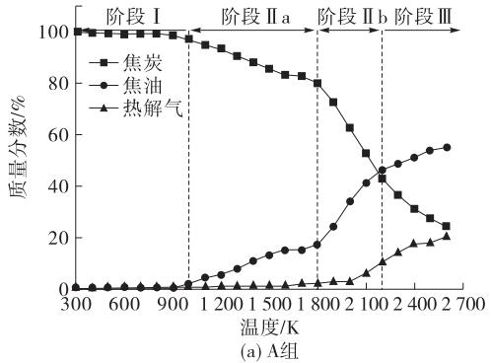
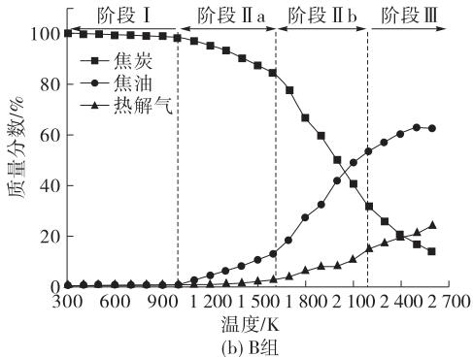
图5 热解产物随温度变化的质量分布
Fig.5 Mass distribution diagram of pyrolysis products changing with temperature
2.2 工作温度对传热的影响
表1列出了不同工作温度下脉动热管的最佳加热功率，从表中可以看出，在－80 ℃—0 ℃的工作温度范围内，脉动热管的最佳加热功率为40 W，而当工作温度降低至－100 ℃时，脉动热管的最佳加热功率增大为50 W，以上实验现象表明脉动热管的工作温度对其传热性能产生了影响。随脉动热管工作温度变化的因素主要是工质的热物理性质，如热导率、表面张力、粘度、汽化潜热、比热等。

表1 正丁醇(1)-水(2)Wilson、NRTL 和 UNIQUAC 模型参数
Table 1 Wilson、NRTL and UNIQUAC model parameters of n-butanol and water
活度系数模型 | 模型参数
活度系数模型 | a_{ij} | a_{ji} | b_{ij} | b_{ji}
Wilson | 26.855 | 11.749 | 98.956 | 27.025
NRTL | 12.297 | 11.708 | 28.867 | 84.331
UNIQUAC | 13.736 | 14.512 | 6.823 | 5.673
* a_{ij},a_{ji},b_{ij},b_{ji}为模型方程中组分i (正丁醇)和j (水)之间的二元交互作用参数

2.3 工质热物性对传热的影响
一些研究表明^{[20-22]}，脉动热管工质应该具有如下热物理性质：低动力黏度、合适的潜热、合适的表面张力、高、高热导率、高(dp/dT)_{sat}。较低的动力意味着工质与管壁面之间的剪切应力更小，可以减小工质在流动过程中的压力损失及维持振荡运动所需的热量输入。在加热功率较小时，更低的气化潜热有利于气泡的快速产生和破裂，缩短脉动热管的启动时间。然而在加热功率较高时，潜热较低容易造成液体工质蒸发过快，破坏脉动热管的稳定运行，此时较高的潜热反而能有效避免烧干现象的发生，并增强脉动热管的潜热传递。表面张力是脉动热管气液塞系统形成的关键，较小的表面张力无法保证气液塞的相间分布，而较高的表面张力可以使得通道直径较大，这有助于减小由摩擦力引起的压降，但是当表面张力增加时，作用于壁面上的力增加，这将对脉动热管的振荡运动和传热造成负面影响。液体的高增加了液塞可以传递的热量，对于通过强制对流从蒸发段传递到冷凝段的热量来说是很重要的。工质的振荡运动由蒸发段和冷凝段之间的蒸汽压差激发并维持，因此，为了维持振荡运动，需要蒸发段的蒸汽压较高，冷凝段的蒸汽压较低。较高的(dp/dT)_{sat}意味着压力随温度的变化波动大，导致脉动热管内的压力变化增加，可以帮助启动和维持振荡运动。高热导率使得热量快速地进出工质，热量在脉动热管中传递得越快，此外还可以减小蒸发段和冷凝段之间的温差。图7为乙烷的热物理参数随温度的变化。
当工作温度从0 ℃降至－60 ℃，动力和表面张力增大，而(dp/dT)_{sat}和减小，由前面分析可知，这些变化对脉动热管的传热性能是不利的，但是随着工作温度的降低，脉动热管的传热性能却逐渐增强，因此上述四个参数并不是影响脉动热管传热性能的关键因素。从图7(b)可以看出气化潜热随温度的降低逐渐增大，虽然较高的气化潜热在高加热功率时有利于潜热的传递，可以增强脉动热管的传热性能，但是较高的气化潜热意味着工质实现相变所需的能量越多，并且需要更多的能量来生成气泡用于脉动热管的顺利启动和工质的循环流动，在低加热功率条件下对于传热是不利的。而研究结果却表明在低加热功率下，脉动热管的传热性能也随着工作温度的降低而增强，说明在低加热功率下潜热也不是影响脉动热管传热性能的关键因素。从图7(a)可知乙烷的热导率随温度的降低而增加，这一变化有利于提升脉动热管的换热能力。高热导率使得热量快速地进出工质，可以帮助增强蒸发和冷凝传热(潜热)，同时，由于工质的振荡运动，较高的热导率可以帮助增强强制对流传热(显热)，热量在脉动热管中传递得越快。基于以上讨论可以得出，在较低的加热功率下，热导率是促进脉动热管高效换热的关键。随着加热功率的升高，较高的汽化潜热使得工质相变时所吸收的热量增加，增强了脉动热管的潜热传递，同时也避免了液塞的过快蒸发，所以在较高加热功率时，汽化潜热对提升脉动热管的传热具有不可忽视的影响。当工作温传热热阻又逐渐增大，说明动力度、表面张力、(dp/dT)_{sat}和比热对传热造成的不利影响大于热导率和汽化潜热对传热的优化作用。对于脉动热管在－60 ℃获得最佳的换热能力，这是工质的各项热物理性质共同作用的结果，对于给定的工质应该存在一个最佳工作温度使其各项热物理性质达到较好的平衡。
从2.2节可知，脉动热管的最佳加热功率受到工作温度的影响。由图7可知，当温度降低时，动力黏度、表面张力和汽化潜热增大，而(dp/dT)_{sat}减小。动力和表面张力的增大意味着工质流动过程所受到的阻力和压降损失增大，需要更大的动力来推动工质的流动和换热。汽化潜热的增大导致工质需要更多的热量才能发生相变，从而产生足够的压差推动和维持工质的振荡运动，而(dp/dT)_{sat}的减小意味着压力随温度的变化波动小，导致工质的驱动力不足，需要更大的热量输入。综上所述，动力、表面张力、汽化潜热和(dp/dT)_{sat}的共同作用导致－100 ℃工作温度所对应的最佳加热功率大于其他工作温度。
3 结论
本文设计并搭建了以乙烷为工质的低温脉动热管实验台，对其在中低温区的启动性能和传热特性进行了研究，得出如下结论：
1）脉动热管在蒸发段无热输入下的自启动受到工作温度的影响，只有当工作温度降低至某一程度时，脉动热管才能成功实现自启动，同时当工作温度越接近工质的沸点，脉动热管越容易启动。
2）脉动热管的最佳工作温度不受加热功率的影响，不同加热功率下的传热热阻随工作温度的变化趋势基本一致，随着工作温度的降低，传热热阻先减小后增大，最佳工作温度为－60 ℃。
3）脉动热管的最佳加热功率受到工作温度的影响，当工作温度降低，最佳加热功率增大。
4）在较低的加热功率下，热导率是促进脉动热管高效换热的关键。随着加热功率的升高，气化潜热对提升脉动热管的传热具有不可忽视的影响。乙烷的沸点对脉动热管的启动性能和传热特性有很大影响，较高的过热度不利于管内工质的相变传热，进而削弱脉动热管的传热性能。

致谢
符号说明：
E 㶲损，kW
h 比焓，kJ/kg
q_{m} 质量流量，kg/s
下标
C 冷凝器
ex 㶲

参考文献：
- Wen Z H，Yang D Q，Zhang F，et al. Study of flow characteristic of an oscillating heat pipe[J]. Applied Thermal Engineering, 2019，160：11399-11310.
- Spann R，Senger M，Hopman C. Investigation on thermal design of a rack with the pulsating heat pipe for cooling CPUs[J]. Applied Thermal Engineering, 2017，110(1)：390-398.
- 杨世铭，陶文铨. 传热学[M]. 4版. 北京：高等教育出版社，2006：554-575.
- 王纪人. 现代生物技术及其产业化[M/OL]. 杭州：高等教育出版社，2001：554-575 [2006-01-35]. http://apabi. Lib.pku.edu.cn/preview.asp.
- OBRIEN T J，SYAMLAL M. Particle cluster effect in the numerical simulation of a circulating fluidized bed[C]//Proceedings of the Fourth International Conference on CFB. USA：New York Unievercity,1993: 430-435.
- 韩博. 高增面性大弧厚硝基胍发射药工艺技术研究[D]. 南京：南京理工大学，2009.
- 鲁春雷，崔晓钰， 施赛燕，等. 戊醇-丙酮混合工质振荡热管传热性能研究[J]. 化学工程， 2017，45(3)：33-36.
- 王治军，李红玲. 一种从PGMEA废液中提纯PGMEA的方法[P]：CN104370742. 2015-02-25.
- GB/T 3793-2021 矿石工业产品化学物相分析方法[S].
- 丁文.数字化革命[N].经济日报社，2008-05-01（15）.

收稿日期：XXXX-XX-XX；修回日期：XXXX-XX-XX 基金项目：国家自然科学基金资助项目(51676146)（基金项目若有两个和两个以上时，请用分号隔开；基金项目名称列出基金名称即可，不要列出具体课题名称。） 作者简介：董XX(1997—)，男，硕士，研究方向为超声强化晶体结晶研究，电话:xxxxxxxxxxxE-mail：xxxxx@xxx；王XX，男，博士， 教授，通信联系人，E-mail：xxxxxxx@xxxxx。

